专业培训记录
■QMS □50430

受审核方名称 |  | 烟台尚乎数码科技有限公司 |  |  |  | 专业小类/  项目代码 |  | 04.03.00
教师姓名 |  | 周迎宾 |  | 专业 | 04.03.00 | 培训地点 |  | 办公室
受培训人员 | 姓名 | 姜海军
生产工艺/  服务过程 |  | 丝巾：  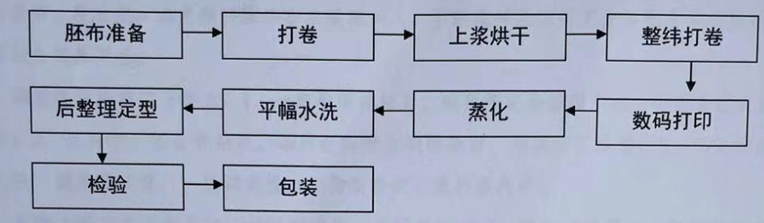  服装：    袜子：  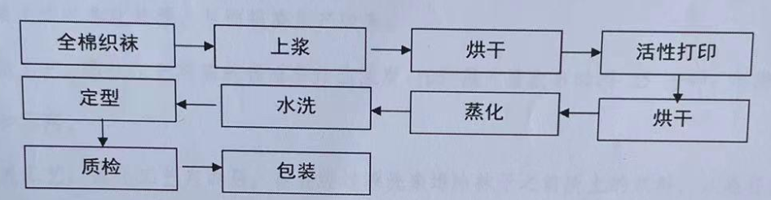
关键过程及需要确认的过程及主要控制参数 |  | 关键过程数码打印过程，需要确认的过程是蒸化过程和烘干定型过程，  数码打印过程按照技术规范和客户要求打印图样，  蒸化过程和烘干定型过程控制温度和时间。
相关质量法律法规的要求及产品标准 |  | 中华人民共和国产品质量法、合同法，  GB 18401-2010 国家纺织产品基本安全技术规范 B类，  桑蚕丝织物 GB/T 15551-2016，丝绸服装 GB/T 18132-2016，丝绸围巾 FZ/T 43014-2018，服装成品出厂检验规则 FZ/T 80004-2014， 袜子FZ/T73001-2016，
检验和试验项目及要求(如有型式试验要求,要进行说明) |  | 外观、规格，无型式试验要求。
其它相关知识
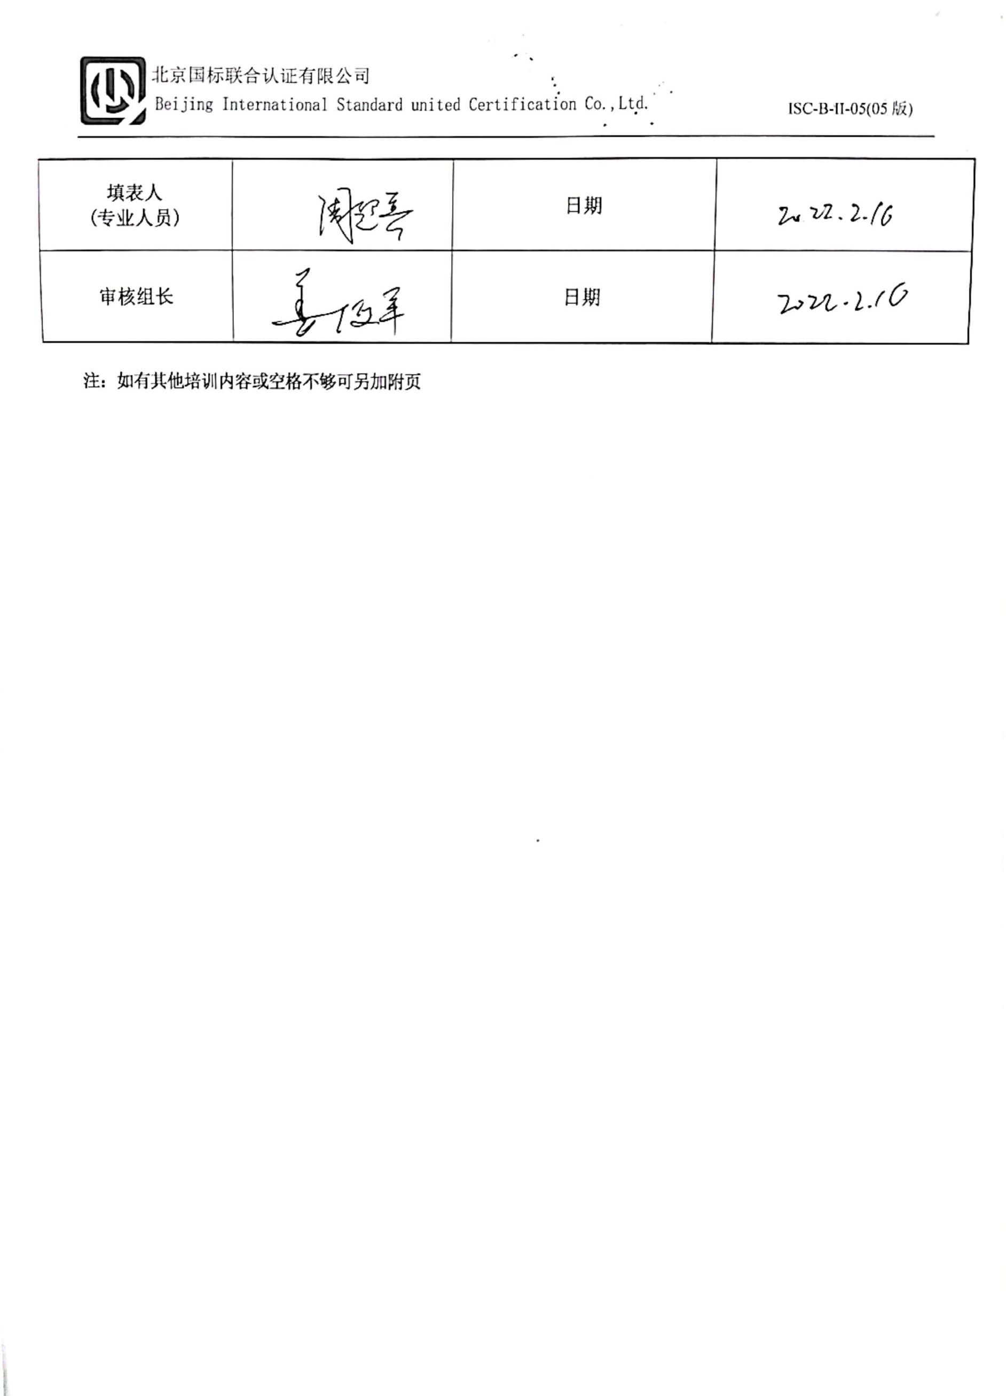  填表人  (专业人员) |  |  |  | 日期
审核组长 |  |  |  | 日期

注：如有其他培训内容或空格不够可另加附页

